Основные показатели исполнения бюджета Администрации Ножовского сельского поселения за январь-октябрь 2014 г.

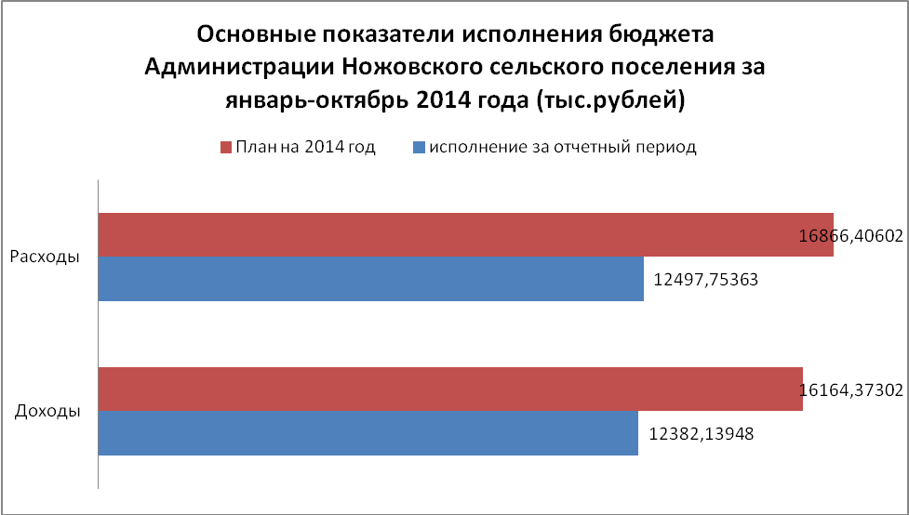

Основные показатели исполнения бюджета Администрации Ножовского сельского поселения за январь-октябрь 2014 года,тыс.рублей.
 | План на 2014 год | Исполнение за отчетный период | Процент исполнения
Доходы | 16164,37302 | 12382,13948 | 77 %
Расходы | 16866,40602 | 12497,75363 | 74%

